**基于不确定性以及扰动的协同编队控制**

1. **绪论**

固定翼无人机以紧密编队的形式飞行，正如迁徙的鸟儿一样，可以减少整体的飞行阻力并且减少燃料消耗。其产生的效果可以与精心设计的具有高效气动外形的飞行器所媲美。尽管有着这些优势，但是紧密编队对于无人机系统来说是一项挑战。按照文献[3]所述，如果编队控制的精度不能做到在最优位置10%翼展范围之内，那么最优的减阻效果将会被削减30%。由领航无人机脱体涡诱导产生的空气动力学扰动要么会威胁到跟随无人机的飞行稳定性，要么会使跟随无人机偏离理想位置从而扰动紧密编队。某些期望能够减少领从结构的飞行表现下降问题的协同机制正在被应用于大规模的无人机编队问题当中。协同控制可以实现多个无人机的状态以及他们邻居状态的统一。现在已经提出了多种协同控制的策略，例如人工势场法，基于距离的编队控制，基于行为的编队控制，基于虚拟结构的编队控制，基于虚拟领机的编队控制等。

传统的势场法不能保证一个唯一确定的编队形状。此种不足可以由向无人机系统的通信拓扑结构中添加更多约束条件来解决，由此产生了所谓的刚体编队以及基于距离的编队控制。但是随着无人机数量的增长，此种刚体编队的实现将会变得越来越困难。基于距离的编队控制方法不能解决紧密编队问题之中的队形旋转问题。基于行为的无人机编队控制方法提出了几个完成目标，例如位置追踪，避障以及队形保持。但是此种方法的稳定性难以在数学层面上被证明。一种改进的基于行为的编队控制方法则是虚拟结构的方法。但是由于描述任意编队外形的复杂性，目前的基于虚拟结构的方法只能够被用于多边形的编队控制。另一种改进的基于行为的控制方法则是虚拟领机法：为每一个编队的无人机都设计一个虚拟的领航飞机来达到编队的效果。但是随着无人机数量的增加，同时描述所有虚拟领机的难度在上升，因而此种方法的实施难度也在上升。

本文探究了大规模无人机协同紧密编队的问题。现有关于紧密编队的研究仅限于2-3架无人机的情况，在这种情况下，领从方法因其简明性被广泛应用。不同体育现有研究，笔者关注与多于3架的无人机紧密编队问题，因此编队控制器将更加合适。另外，为了最大化空气动力学带来的优势，无人机以V字型编队。考虑到上述各种编队控制方法的优劣，虚拟领机的方法更加适合于紧密编队的情况。因为同时设计所有的虚拟领机将会非常复杂，于是本文借用了虚拟结构的的方法来设计虚拟领机。整个编队的结构特性与一个刚体无异。设计的编队的航迹是由刚体的几何中心来定义的。编队中的某一无人机的航迹是由其设计的相对几何中心的位置决定的。虚拟领机通过将期望的航迹进入特定的协同滤波器之后获得，这个特定的滤波器的作用是提高变换队形时的表现。基于文中提出的协同控制器，不确定性和扰动观测器将被引入进来补偿由尾涡产生不确定性。本文提出的编队控制器至少能欧保证全面的对于编队的有界控制。如果特定的条件被满足的话，那么能够达到渐进的编队控制。本文的工作主要在两个方面：1.对于大规模的无人机紧密编队问题提出了一种鲁棒协同控制器。2. 利用虚拟结构的方法解决了虚拟领机设计的复杂性问题。针对所提出的设计做了数值仿真。

文章的剩余部分将按照如下方法组织：第二节 主要问题数学建模 第三节 展示虚拟领机的设计方法 第四节 鲁棒协同控制器设计 第五节鲁棒协同控制器稳定性分析数值仿真验证以及结论分别在第五节以及第六节。

1. **问题的方程建立**

本文的编队控制器关注编队控制的外环控制，假定固定翼无人机的侧滑角为0，同时攻角被保持在一个比较小的值上。则无人机的6自由度非线性方程组为

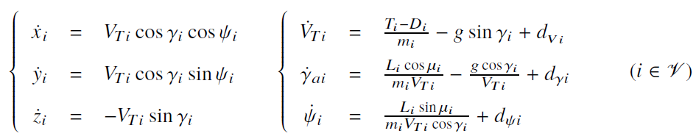

其中[x,y,z]是第i个无人机在惯性系位置坐标（NED）,Vti是空速以及由领机产生的涡诱导速度的和速度的合成速度。伽马和普赛分别是航迹角和航向角。M是质量，g是重力加速度，Ti是发动机的推力，Li是升力，Di是阻力，μ是滚转角。另外，dvi，dγ以及dxi是模型不确定以及脱体涡影响的体现，其中：



其中，德尔塔d，l，y分别是由于脱体涡诱导产生的额外升力，阻力以及侧向力，侧向力将被作为模型不确定性处理。假定Di已知，但是在实际应用的情况下，它可以被作为未知量。另外，γi可以由计算得到，同时φi可以由得到，控制的输入为拉力，攻角以及滚转角。对时间求xi、yi和zi的二阶导数得到：



其中uxi，，为控制变量，dxi，，为不确定性因素以及扰动项。，目的是找出uxi，uyi以及uzi的控制律，以及实际控制输入可以由控制变量以及已知量按照下组公式给出。

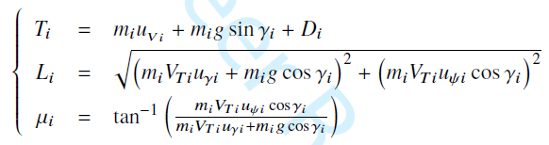

其中：

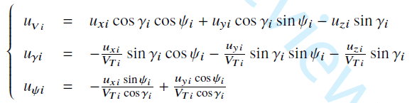

控制输入中的攻角由此公式得到：

P为位置向量，之后，我们有（如果不考虑扰动项以及不确定性因素的话，那么本控制的控制变量为加速度，控制的直接输入实际上是由飞机模型的推导出来的，与之前的讨论有些相似）速度向量是位置向量的一阶导数，ui是控制输入变量，di是模型不确定性以及扰动项向量。我们的目标是协同控制uav跟踪一个编队的轨迹，此轨迹由一组虚拟领机定义，如图1所示。UAVs可以与他们的邻居之间共享追踪误差。以r标记第i个虚拟领机的位置，并且假定，r的以及以及二阶导数均为已知。

1. **协同航迹规划**

紧密编队中无人机的通信的拓扑结构可以有一个记为的无向图表示，其中顶点集为，边集为，邻接矩阵为[aij]。每一个节点i代表了一架在紧密编队之中的无人机。如果无人机集群里的第i个无人机收到来自j无人机的信息的话，那么在易普希龙之中就存在着（i，j）这样的边，并且aij=1；并且无人机j被叫做i的一个邻居，无人机i的邻居被记作ni，在一个无向图中，（i，j）代表着（j，i）也存在，